梅赛德斯-奔驰客户服务“值”播间
广 告 主：梅赛德斯-奔驰
所属行业：汽车
执行时间：2020.08-2020.11
参选类别：直播营销类
营销背景
新冠疫情爆发催化企业加速数字化转型进程，视频直播成为企业对内沟通和对外营销的有效连接与驱动方式。用户规模爆发式增长，行业红利仍将持续；直播电商升级“人货”关系，营销效率更高；明星、主持、企业家等各界名流强势入局，跨界直播效果显著。
丰富的在线互动与即时答疑提供了沉浸式体验，提高用户粘性和付费化。多场景实时全域直播打破了时间和空间的限制，能够助力企业盘活私域流量。同时可以沉淀用户数据，迭代销售模式。
企业直播成为当前营销获客的新变量，帮助企业开源节流、降本增效。
营销目标
打通奔驰客户服务多个服务场景，通过打造奔驰专属的出圈场景体验式直播，以更贴近客户需求的传播方式，为梅赛德斯-奔驰广大车主及粉丝带来更有价值感的客户体验。
- 打通Tmall与售后的渠道推广，为经销商带来新的资源引流。
- 打通养车场景、购物场景与用车场景，缩短购买决策路径，提供一站式解决方案。
- 从拥抱直播风口，拥抱受众圈层，探索直达奔驰车主的表达方式。
策略与创意
2020年的不平凡开启了直播营销的全新风口，为了不断探索客户触及新模式、帮助经销商开拓线上销售渠道、通过品牌电商平台激活车主到店引流，梅赛德斯-奔驰客户服务在梅赛德斯-奔驰天猫官方旗舰店开启体验式直播新模式。打造梅赛德斯-奔驰“值”播间的概念，借由直播的形式为客户传递更有价值的服务体验。
2020年8月28日，首场直播搭载全球首家 AMG 体验中心开业热度，融合奔驰客户服务的场景化营销体验理念与 AMG 品牌的燃擎基因，以“燃擎园游会”为主题，融合体验直播、美食吃播、带货直播、游戏直播等当下最受欢迎的直播形式，分别对应赛道场景、养车场景、生活方式场景以及驾驶场景，打造好看、好吃、好逛、好玩的园游会，让观众在园游会般的“逛买”体验中感受AMG品牌以及奔驰客户服务的产品服务优势，打造出圈的体验式直播感受。
2020年11月8日，第二场直播以“出招！是高手”为主题，展现了梅赛德斯-奔驰客户服务的“心”豪华主义待客之道，并向车主和粉丝传递了来自奔驰的技术实力。直播结合2020年梅赛德斯-奔驰服务技能大师赛决赛以及双十一的内外热点，集结多位不同行业 “高手”与历届大师赛获奖认证技师一起跨界“出招”。本次天猫直播首次邀请战略合作经销商集团伙伴通过现场与连线的方式向观众介绍“待客之道”，首次尝试直播预付全新GLA SUV意向金，并首次展示了来自Mercedes me store 体验店的精致生活方式。
执行过程/媒体表现
第一场直播：
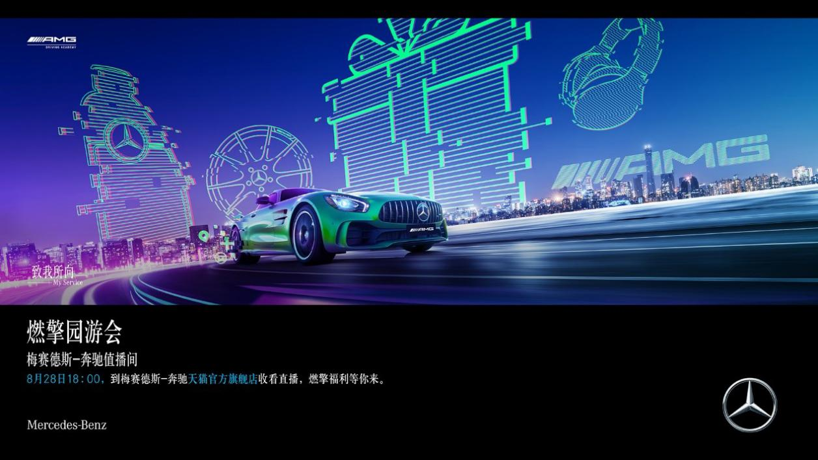
本次直播活动中，梅赛德斯-AMG大中华区总监汤安博先生作为“燃擎体验官”，不但带观众探访了全新开业的全球首家AMG体验中心，还同AMG驾驶学院明星教练Diana Rosario一起向观众全方位地展示了AMG驾驶学院的课程内容。
在能量补给站环节中，技术专家从原厂配件、专业工具、认证专业技师带来的标准化服务优势着手，提升观众对梅赛德斯-奔驰客户服务的信心和信赖感。通过选装配件产品经理对原厂选装配件使用场景的绕车讲解，让观众身临其境地从细节中感受原厂的品质和格调。
在疯狂购物城环节中，通过开箱送福利方式带货原厂精品。客户服务销售与市场部总监张蕊作为“燃擎福利官”与观众开启亲密互动，精品产品经理就开箱精品进行实时讲解。直播环节中，开箱精品全部以抽奖形式赠送给直播观众，激活直播观众的参与感和购买热情。
在极速挑战区环节中，将赛车模拟器游戏接入直播画面，并就原厂轮胎、钣喷维修专享礼等产品服务进行介绍与赠送。轻松、激情、乐享，成为极速挑战区的主题。
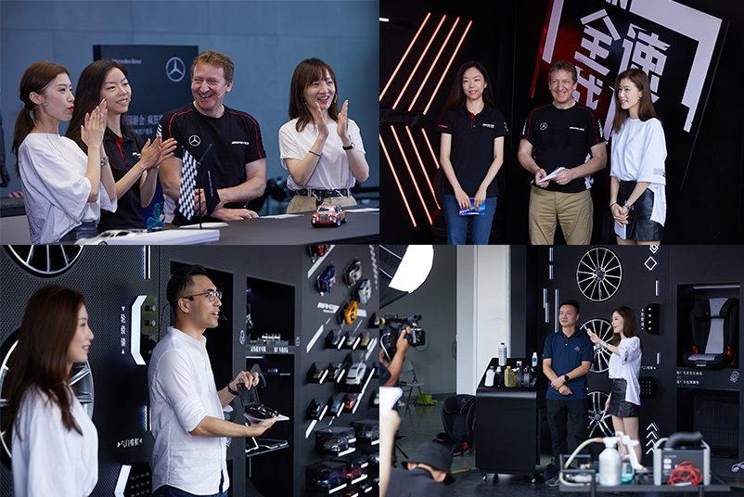
在直播预热传播阶段，从带货达人、热销产品、硬核知识三大切入点策划系列传播物料，吸引多元化兴趣圈层受众。传播通过微信、微博、抖音、淘宝微淘等官方社交媒体矩阵发布并引流，同时结合授权经销商一对一邀约，实现了对高意向客户的多维度、有节奏触达。
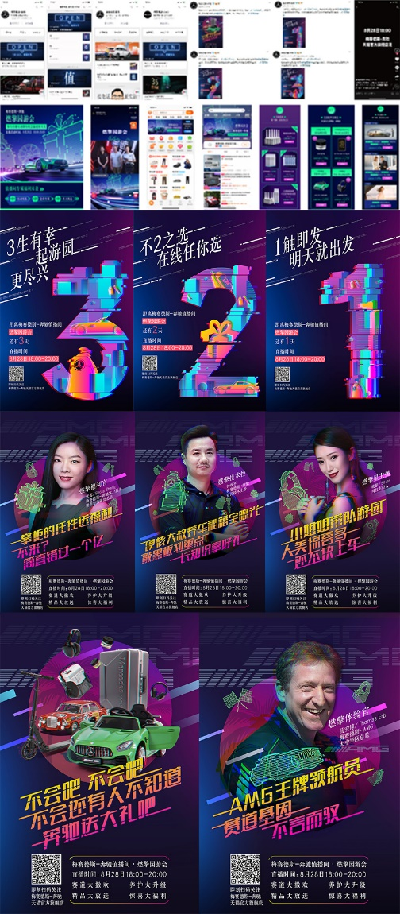
第二场直播：
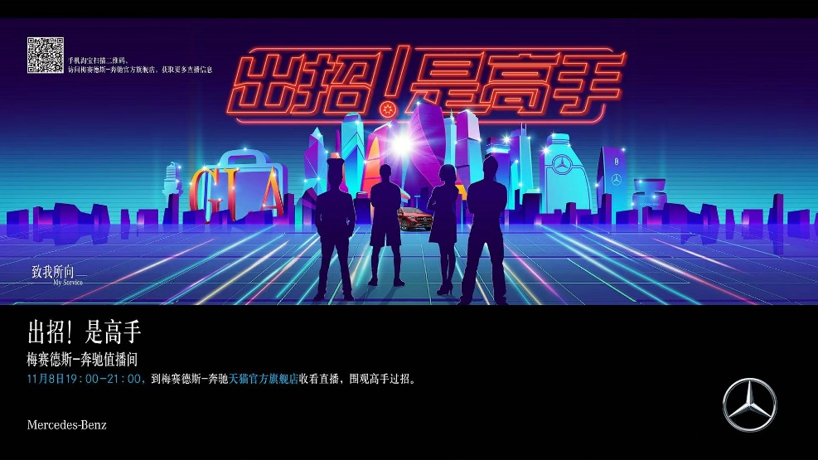
直播活动中，北京梅赛德斯-奔驰销售服务有限公司客户服务执行副总裁吴辰倾力助阵，与战略合作经销商集团代表共同阐述梅赛德斯-奔驰客户服务的待客之道。秉持“心”豪华主义待客之道的客户服务理念，直播以真诚直接的沟通方式，将奔驰客户服务的诚意与暖意传递给观众。
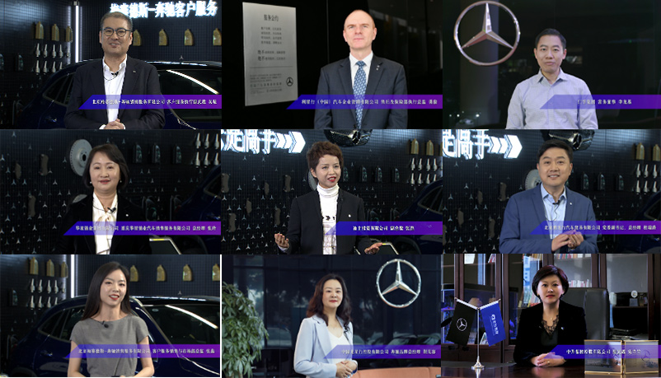
在颜值高光环节中，美妆达人与认证钣喷技师PK展示操作流程，将梅赛德斯-奔驰的钣金喷漆工艺与美妆护肤技巧进行类比，再搭配点缀生活的多品类精品，展现了从个人到车辆的无瑕精致。环节还介绍了全新GLA SUV车型亮点、直播限时权益及金融政策，实现了线上直播预付车辆意向金的首次尝试。
在精致高光环节中，Mercedes me store 体验店中餐行政总厨与认证诊断技师一起，打造标准化维修流程与美食烹饪类比演示的饕餮盛宴。无规矩、不成方圆，环节通过两项彰显匠心的专业操作，展示了梅赛德斯-奔驰细致高效的服务水平。
在能量高光环节中，诊断技师与健身达人巧妙结合车辆保养与健身保养技巧，有助于强化车主对车辆全生命周期保养的认知。1元优惠券和体验券的推出，也刺激了车主的购买热情。
直播期间，主持人和技师还介绍了Mercedes me App的实用功能，比如车辆远程控制、车辆状态查看等，让观众设身处地的了解到Mercedes me App 的下载方式以及功能亮点。
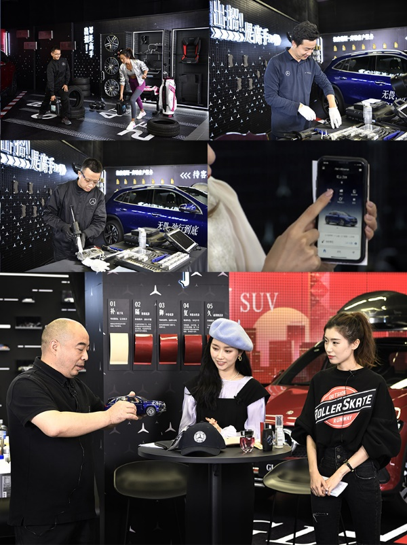
在直播预热传播阶段，系列传播物料从用户获益点、话题氛围、天团亮相等多种角度切入，吸引多元化兴趣圈层受众。传播通过微信、微博、抖音、淘宝微淘等官方社交媒体矩阵发布并引流，同时结合授权经销商一对一邀约，实现对高意向客户的多维度、有节奏触达。此外，本次参与直播的达人，也在微博同步转发传播，扩大了受众的群体。
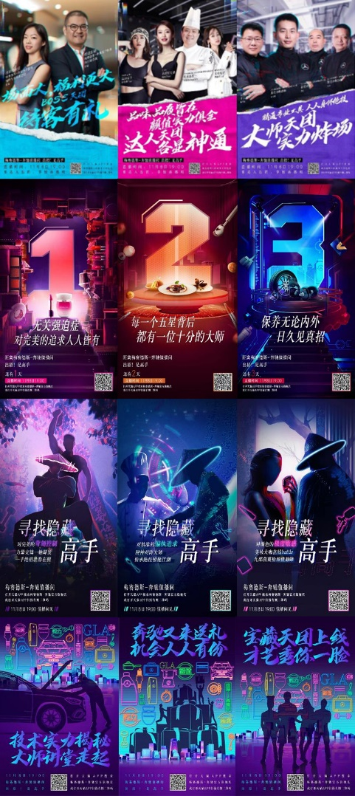
营销效果与市场反馈
直播落地于梅赛德斯-奔驰天猫官方旗舰店这一全品类线上销售平台。结合天猫历史销售数据进行深度调研和分析，直播选品覆盖了更加全面的用车周期，从实物类商品、服务类商品，延展到新车意向金预付。同时，直播选品与故事场景高度契合，打造更加真实的购物场景。两场直播共实现47万+在线观看，超300万+点赞量，在品牌事件/双十一营销节点之中打造了具有奔驰客户服务特色的直播体验。

